CENTROS DE PROCESSAMENTO DE DADOS

**2023/2024**

José Pedro Ribeiro Martins

[2212947@my.ipleiria.pt](mailto:2212947@my.ipleiria.pt), Engenharia Informática [Pós-Laboral]

**Resumo.** Este trabalho aborda a implementação de um serviço VoIP (Voice Over Internet Protocol) como um conceito essencial em ambientes de rede e datacenters. O Protocolo de Voz sobre IP (VoIP) é um termo usado para descrever o serviço que consiste na transmissão de informação de voz através do protocolo IP (Protocolo de Internet). Explorou-se o Asterisk-FreePBX em conjunto com softphones Zoiper5 e Linphone para estabelecer um sistema de comunicação interna numa rede local. O protocolo SIP (Session Initiation Protocol) foi utilizado para configurar e gerir as chamadas VoIP entre os dispositivos. Foram criadas extensões e configuradas as conexões entre softphones e o servidor VoIP, demonstrando a viabilidade e funcionalidade do sistema VoIP.

**Palavras-chave:** VoIP, Asterisk-FreePBX, SIP, softphones, comunicação de voz, rede local, protocolo IP, implementação VoIP, chamadas internas, Linphone, Zoiper5.

# Introdução inicial

No âmbito da Unidade Curricular de Centro de Processamento de Dados, inserida no 1º semestre do 3º ano da Licenciatura em Engenharia Informática, da Escola Superior de Tecnologia e Gestão do Instituto Politécnico de Leiria, foi-nos proposta a realização de um Trabalho Laboratorial a fim de apresentar e implementar (individualmente) um serviço/conceito que tipicamente utilizado e que se pode encontrar dentro de um datacenter ou numa rede informática.

A elaboração deste trabalho torna-se relevante na medida em que, pretende explorar as capacidades de pesquisa, especificamente a aptidão para obter informação e de conseguir implementar, num ambiente virtual, uma solução utilizando essa mesma informação. Neste trabalho será abordado o tema VoIP.

# Voice Over Internet Protocol (VOIP)

O protocolo de voz sobre o protocolo internet (VoIP) é um termo usado para descrever o serviço que consiste na transmissão de informação de voz através do protocolo IP (Protocolo de Internet). Com esta abordagem, as conversas são convertidas em pacotes de dados, enviados pela rede e novamente transformadas em áudio no destino final.

A principal finalidade do VoIP é fornecer um meio eficiente e económico de comunicação por voz, ultrapassando as limitações das linhas telefónicas convencionais. Para além das chamadas de voz, o VoIP pode oferecer funcionalidades avançadas, como videoconferência, mensagens de voz, transferência de ficheiros e integração com outras aplicações.

Utilizadores empresariais de serviços VoIP não necessitam de gastar tempo ou dinheiro em manutenções, reparações ou atualizações do sistema. Isto significa que não precisam de contratar consultores ou técnicos para gerir o sistema telefónico. No ambiente empresarial, todas as grandes e médias empresas procuram reduzir custos para se manterem rentáveis, o que é possível com o serviço VoIP: eliminação das tarifas de chamadas entre equipas da mesma empresa, mesmo que estejam em escritórios diferentes; redução do custo por chamada, tanto para chamadas locais como internacionais; oferta de chamadas ilimitadas mediante uma tarifa mensal fixa, de acordo com o plano escolhido.

A maior desvantagem do VoIP é a necessidade de uma ligação à Internet de alta velocidade. Se a ligação à Internet for interrompida por qualquer motivo, o sistema telefónico deixará de funcionar. Outra desvantagem é a necessidade de eletricidade para operar os telefones VoIP, o que os torna menos úteis em caso de cortes de energia.

Existem várias soluções de VoIP disponíveis, desde software gratuito, até sistemas corporativos robustos. No âmbito deste trabalho, foi escolhido o Asterisk-FreePBX juntamente com o Zoiper5 e o Linphone, devido à sua versatilidade, capacidade de personalização e suporte a diversas funcionalidades essenciais para comunicação por voz.

# Implementação

Para a implementação do serviço apresentado fez-se uso do Asterisk FreePBX como um servidor VoIP, utilizando o endereço IP 192.168.29.238. O objetivo foi estabelecer um sistema de comunicação interno envolvendo três máquinas distintas numa rede local. As máquinas consistem na instalação do Ubuntu 22.04 executando o Linphone como softphone, outra dedicada ao Asterisk FreePBX para funcionar como servidor VoIP e uma terceira com a distribuição S0_PA_Lubuntu 22.04 com o Zoiper5 como softphone.

A concretização deste sistema envolveu a configuração das máquinas para se comunicarem entre si, permitindo a realização de chamadas VoIP internas. Foi escolhido o protocolo SIP (Session Initiation Protocol) para a comunicação entre os softphones e o servidor VoIP do Asterisk FreePBX. O SIP resume-se a um protocolo de comunicação amplamente utilizado para estabelecer e gerir chamadas de voz e vídeo sobre redes IP, devido à sua versatilidade e compatibilidade com uma variedade de dispositivos e aplicações.

O número da porta UDP 5060 foi utilizado para a comunicação SIP entre as máquinas. Esta porta é tradicionalmente associada ao tráfego SIP, permitindo a troca de informações de sinalização para estabelecer e encerrar chamadas VoIP.

Foram criadas duas extensões para o sistema: a extensão 2000 que foi associada ao Linphone e a extensão 2001 ao Zoiper (figura 1). Essas extensões permitiram a autenticação e conexão dos softphones ao servidor Asterisk FreePBX, possibilitando assim a realização de chamadas internas entre as máquinas configuradas na rede local.

Em cada um dos softphones foi necessário fazer a Proxy Account ou SIP Credentials com o meio de comunicação: extensão criada no servidor Asterix; IP do servidor; número da porta de comunicação. (Figura 2 e 3)

A escolha do Zoiper5 e do Linphone como softphones baseou-se na facilidade de configuração, na compatibilidade com o protocolo SIP e na capacidade de integração com o ambiente do Asterisk FreePBX.

A integração bem-sucedida destas máquinas e softphones configurados com o Asterisk FreePBX demonstrou a viabilidade de estabelecer um sistema VoIP interno utilizando o protocolo SIP para comunicação.

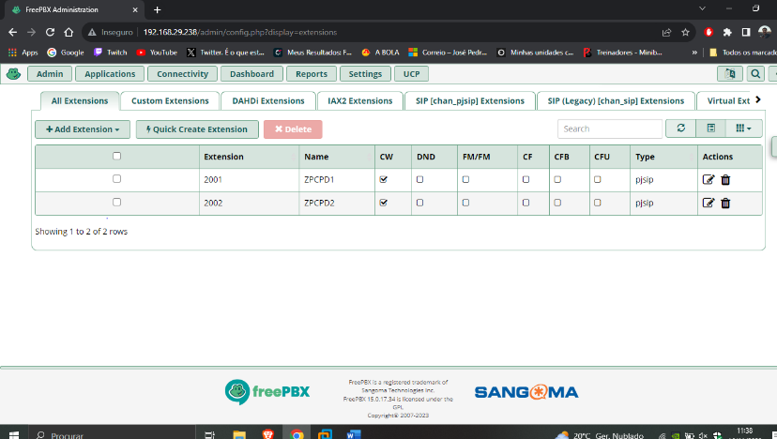

|  |  |
| --- | --- |
|  |  |

Fig. 1 Extensões SIP criadas na interface.

|  |  |
| --- | --- |
|  |  |

Fig. 2 Linphone, Proxy account com a respetiva extensão criada no servidor.

|  |  |
| --- | --- |
|  |  |

Fig. 3 Zoiper5, SIP Credentials com a respetiva extensão criada no servidor.

# Testes e resultados

Cenário de Teste: Chamadas Internas

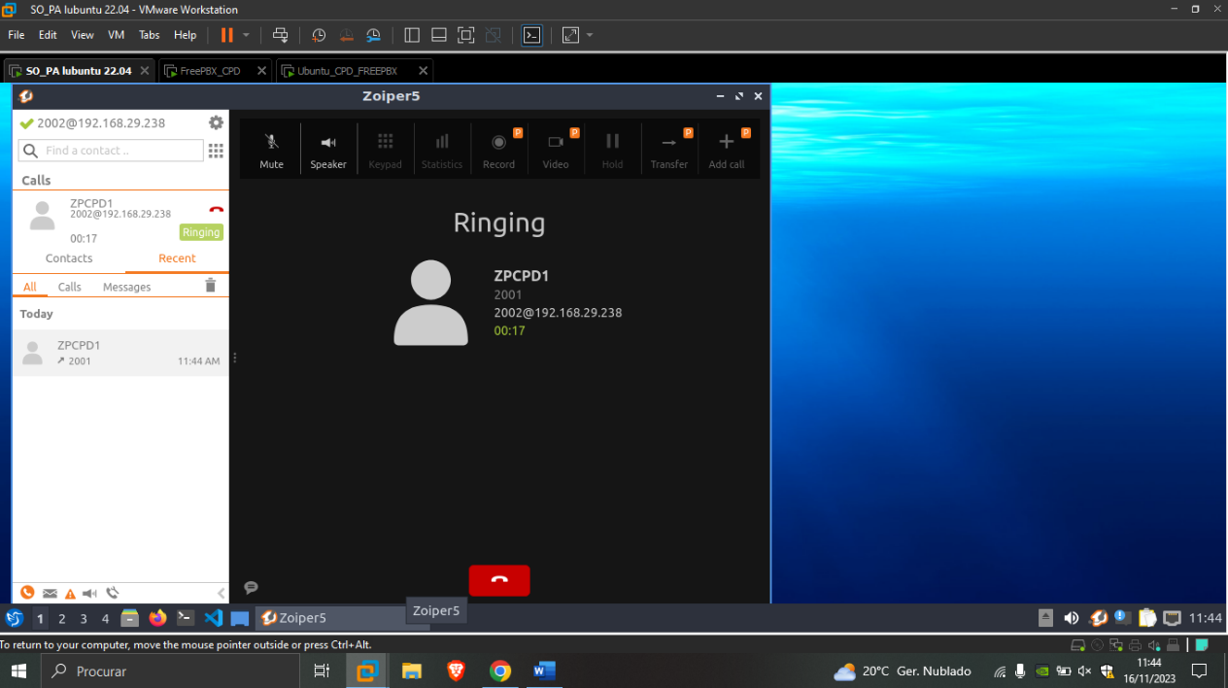

|  |  |
| --- | --- |
|  |  |

Fig. 4 Zoiper a fazer a ligação com a extensão 2001.

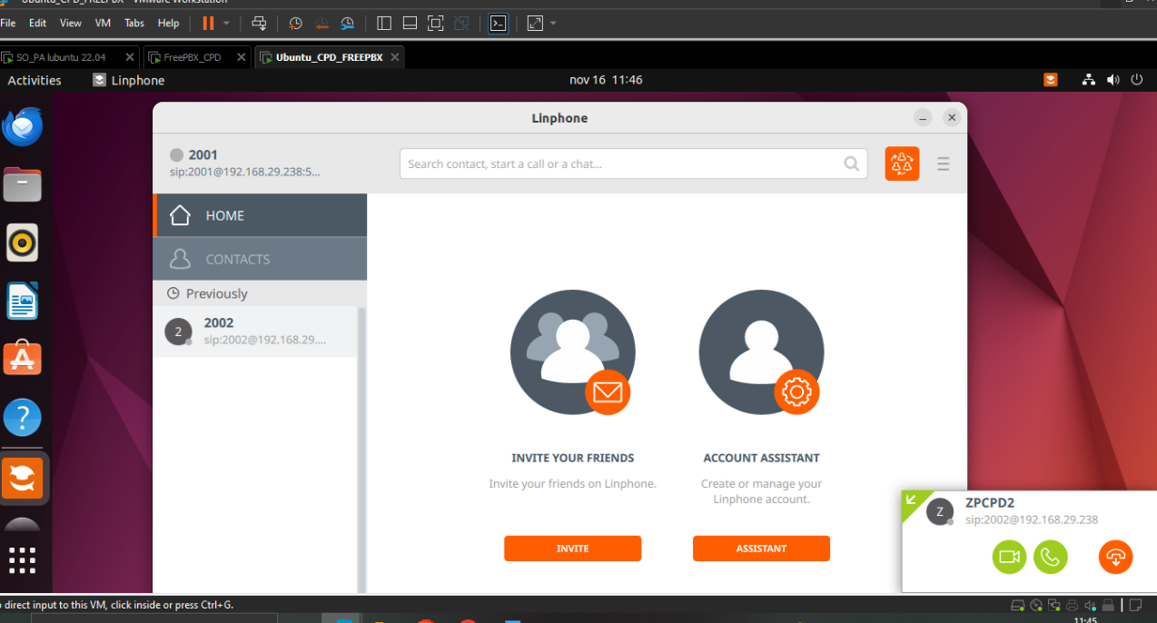

|  |  |
| --- | --- |
|  |  |

Fig. 5 Linphone a receber a comunicação da extensão 2002.

Descrição do Cenário: Realização de uma chamada de voz entre duas extensões dentro da rede local.

Resultados: A chamada foi estabelecida com sucesso entre as extensões 2000 e 2001 e vice-versa, configuradas no Asterisk FreePBX. A qualidade de áudio foi nítida e sem interrupções.

Referênciasx

https://pt.wikipedia.org/wiki/Voz_sobre_IP

https://voipstudio.pt/blog/vantagens-e-desvantagens-da-telefonia-voip-para-empresas/

https://www.asterisk.org/asteriskexchange/freepbx/

https://www.zoiper.com/en/support/home/category/5/Get%20started